Февраль 2007
Астрологический прогноз

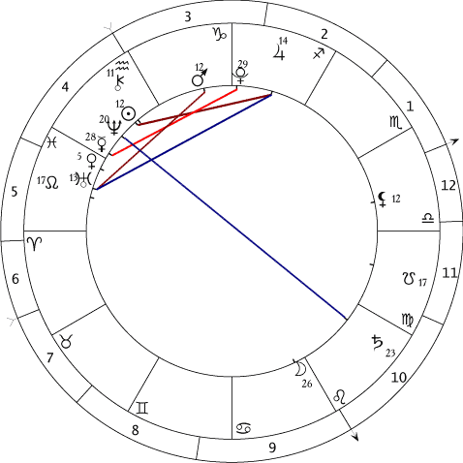
Предуведомление

Уважаемые читатели! Мы возобновляем публикацию ежемесячных прогнозов, но их характер немного изменится, точнее, сузится круг адресатов этих прогнозов. Если раньше прогноз состоял из двух частей: обычного, «человеческого» прогноза и прогноза «эзотерического», то отныне основной акцент будет сделан на второй части. Конечно, полностью игнорировать «нормальную жизнь» мы не будем, но писать предполагается в основном об астрологических событиях, имеющих «эзотерический» подтекст. Так что прогнозы наши будут в значительно большей степени ориентированы на тех, кто посещает наш сайт постоянно, знаком с нашим материалом и следует нашим рекомендациям. Судя по письмам, которые мы получаем, таких людей достаточно много и в нашей стране, и за границей. Кстати говоря, если пока наша зарубежная аудитория, естественно, русскоязычная, в обозримом будущем мы предполагаем создать англоязычную версию сайта (и, соответственно, перевести на английский язык основные книги).
По сути дела, теперь наш прогноз – не столько прогноз как таковой, а скорее домашнее задание для «заочников», т.е. для тех, кто не имеет возможности или желания посещать наши занятия.

Прогноз

Февраль – месяц достаточно напряженный и неоднозначный, но если с «бытовой» точки зрения периоды тишины и спокойствия предпочтительнее, то для серьезной эзотерической работы – наоборот. Именно негармоничные аспекты создают ту разность потенциалов, то внутреннее напряжение, которое может разрешиться благодетельным обновлением. Произойдет ли это в результате «взрыва» (в душе, сознании или жизненной ситуации) или медленной трансформации – зависит уже от самого человека: как от конкретных транзитов к его натальной карте, так и от его состояния (то есть от степени выравненности по тем Зонам, энергии которых затрагиваются данной астрологической ситуацией).
Напряжение будет ощущаться с самого начала месяца – 2-3 февраля в окрестностях Полнолуния Луна проходит соединение с Сатурном и оппозицию к Нептуну. Этот очень противоречивый аспект на редкость удобен для работы с Подсознанием. Оно готово выплеснуть на поверхность самое глубокое свое содержимое – только успевай расхлебывать!
Вообще Уран в Рыбах, «взрывающий» Подсознание и Нептун в Водолее, размывающий сдерживающие рамки Сатурна – основной лейтмотив этого месяца. Движение Светил (Луны и Солнца) показывает моменты обострения – проявления этих воздействий на форме. Периодически (12-го, 19-го, 25-го) Луна будет «считывать» квадрат Юпитера к Урану (конфликтность, взрывоопасность, несчастные случаи, аварийность). 10-го числа Солнце в соединении с Нептуном и оппозиции к Сатурну – в квадрате к Луне и т. д. Практически весь месяц – то одно, то другое. Так что Подсознание будет показывать себя с самых разных сторон и поработать с ним можно будет от всей души. Это, прежде всего, дни около Новолуния (которое будет 17 февраля) – в ночь с 18-го на 19-е Луна пройдет соединение с Ураном (и квадрат к Юпитеру), потом, 20-го – соединение с Венерой и квадрат к Плутону.
К концу месяца станет поспокойнее – по крайней мере, тем, кого все происходящее лично не очень зацепило.

Рекомендации для эзотерической работы:

Очень хороши в это время медитации на свою натальную карту, на Нижние Зоны, на токи планет, «замешанных» в этой конфигурации – каждый может выбрать для себя то, что ему по вкусу и по силам, и, конечно же, на 3-ю Зону (она у нас «отвечает» за Подсознание как таковое). Желательно добавлять энергии Нового Пранического Потока, как это описано в Прогнозе на 2007 год.
Полезно прослушать лекции на темы Подсознания: курс Кожевниковой Веры Валентиновны (2006 год) «И еще раз про Бессознательное» (доступны в режиме on-line) и Ульрих Ирины Владимировны (2002–2003 г.) «Явь и сон, жизнь и смерть как стадии опыта человеческой души» (см. Каталог).

Ульрих И. В.

